# 地表水

## 数据导入

### 待审核导入数据

#### 超标检查

1、溶解氧的计算办法有误，4.4判定为了劣V类；



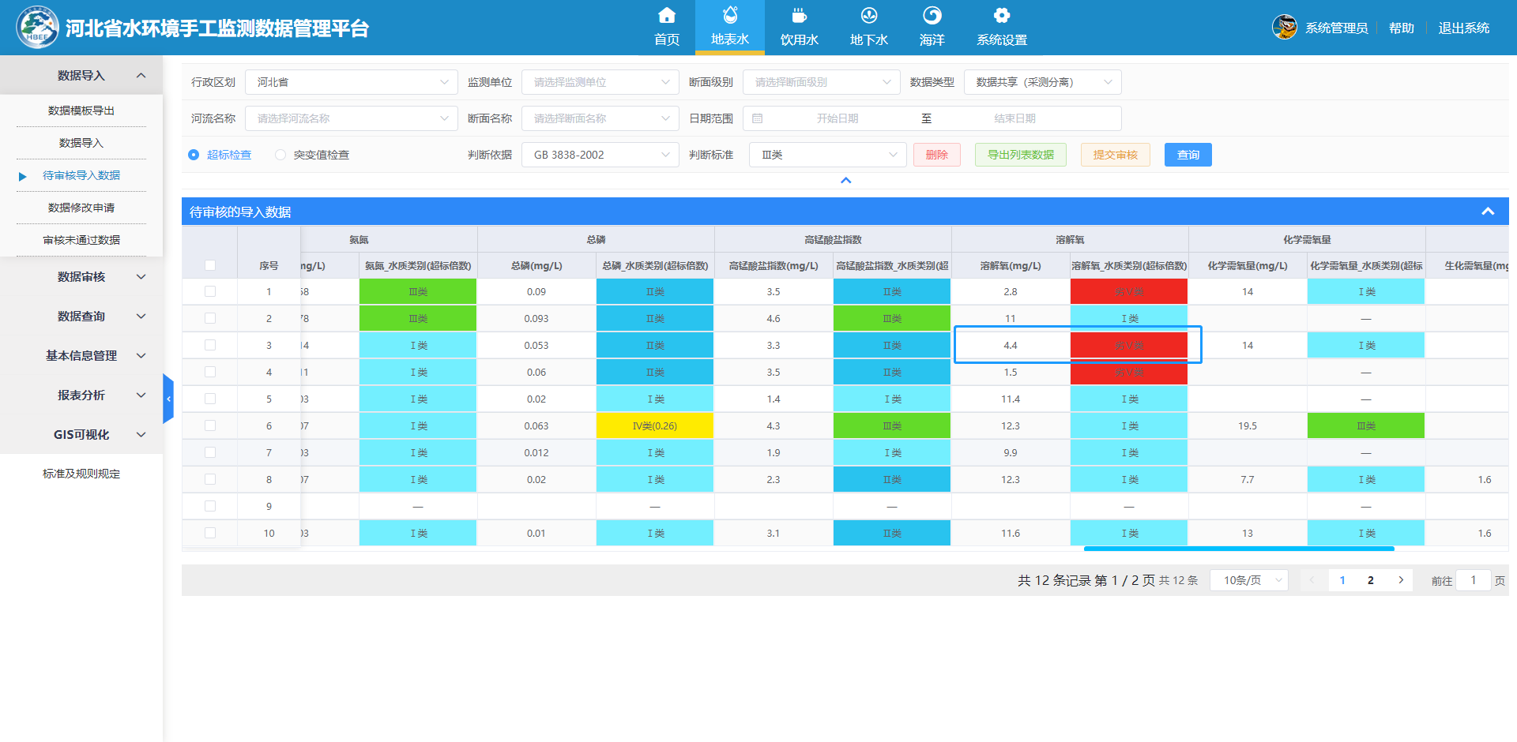

2、色和味、肉眼可见物数据仅为0或1；

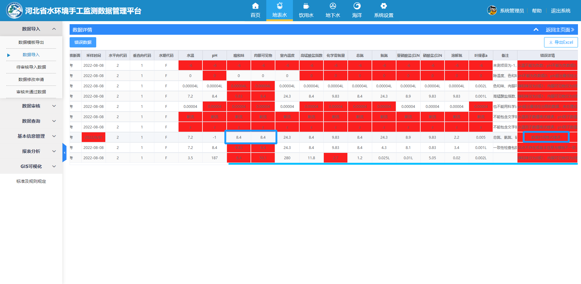

## 数据审核

### 监测数据修改审核

1. “提请修改文件”列，点击“下载”应在新页面显示，而不是当前页面，现在系统页面消失，显示的是空白页面，点击下载后也只保留了空白页面；

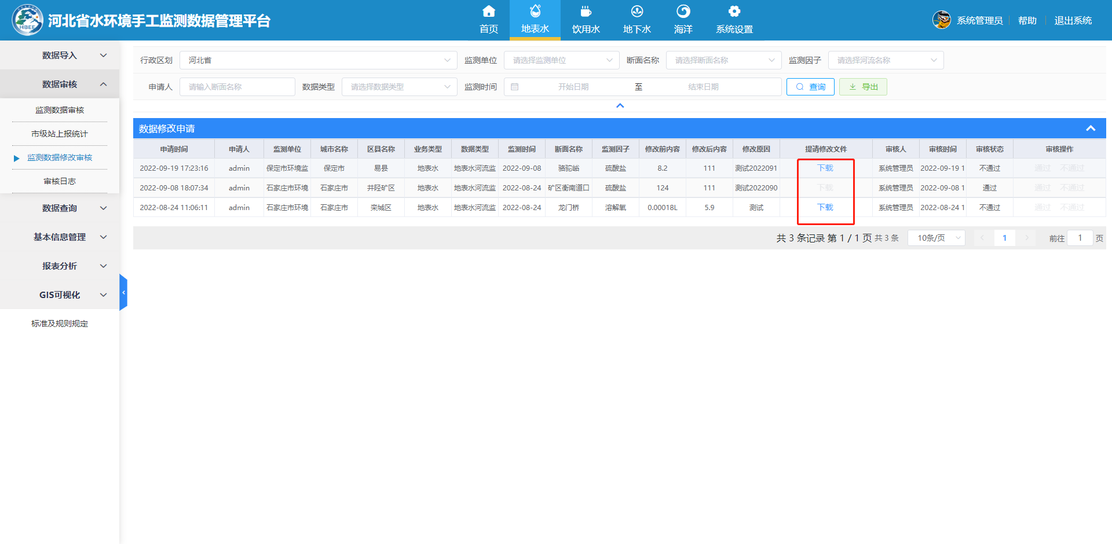

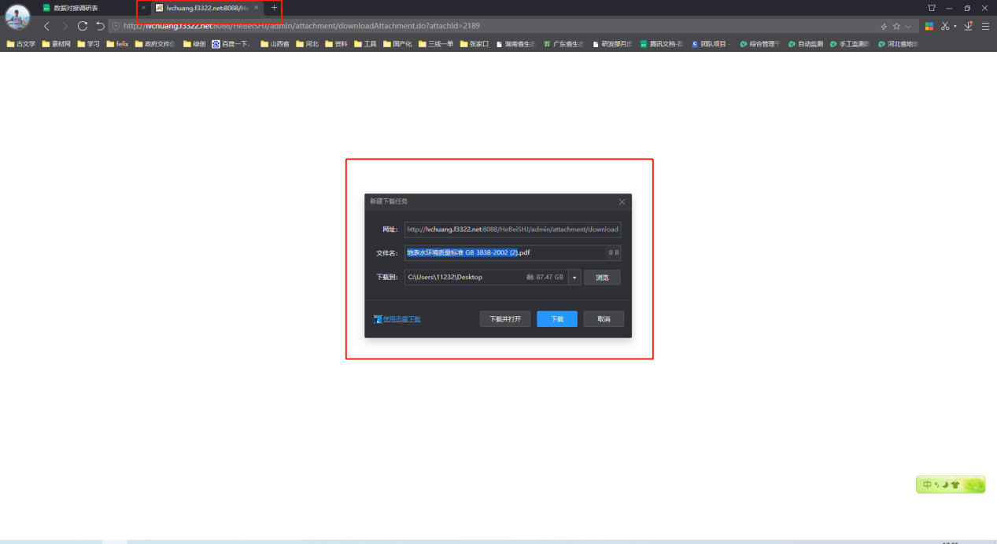

## 报表分析

### 水质状况分析表

#### 2.湖库水质类别比较表

1、查询条件，“空间类型”选择“按断面统计”，列表的标头未按要求显示“按断面统计：按单断面名称，表头为“地市名称、断面代码、断面名称、本期、对比期“”

